**Драйвер шагового мотора Pololu на DRV8825 8,2-45В 2,2А**

Плата создана на базе микросхемы компании TI (Texas Instruments Inc.) DRV8825 - биполярном шаговом драйвере двигателя. Расположение выводов и интерфейс модуля почти совпадает с драйвером шагового двигателя Pololu на микросхеме A4988, поэтому DRV8825 может стать высокопроизводительной заменой этой платы во многих приложениях. Особенностями DRV8825 являются регулируемый ток, защита от перегрузки и перегрева, драйвер также имеет шесть вариантов микрошага (вплоть до 1/32-шага). Он работает от напряжения 8,2 - 45 В и может обеспечить ток до 1,5 А на фазу без радиатора и дополнительного охлаждения (дополнительное охлаждение необходимо при подаче тока в 2,2 A на каждую обмотку).

**Описание**

Драйвер создан на базе микросхемы управления шаговым двигателем компании TI DRV8825; поэтому настоятельно рекомендуем, перед использованием этого продукта, ознакомиться со [спецификацией DRV8825](https://pololu.com/file/download/drv8825.pdf?file_id=0J590) (1MB pdf). Этот драйвер позволит управлять биполярным шаговым двигателем с выходным током в 1,2 А на обмотку (для получения дополнительной информации смотрите раздел о рассеивании мощности). Ниже приведены ключевые особенности драйвера:

* Простой интерфейс управления шагом и направлением вращения электродвигателя
* Шесть различных дискретных перемещений: полный шаг, пол шага, 1/4-шага, 1/8-шага, 1/16-шага и 1/32-шага
* Регулируемый контроль тока с помощью потенциометра, позволит установить максимальный выходной ток. Это даст вам возможность использовать напряжение выше допустимого диапазона для достижения более высокой угловой скорости шага двигателя
* Интеллектуальное управление автоматически выбирает режим регулировки затухания тока (медленный и смешанный режимы)
* Максимальное напряжение питания 45 В
* Встроенный стабилизатор напряжения (не требуется дополнительного питания для внешних логических схем)
* Может напрямую взаимодействовать с 3,3 В и 5 В системами
* Защитное отключение при перегреве и перегрузке по току, а также блокировка питания при пониженном напряжении
* Защита от короткого замыкания на землю, защита от замыкания в нагрузке
* Четырехслойная печатная плата с медным слоем толщиной 0,07 мм для лучшего рассеивания тепла
* Контакт заземления доступен для пайки в нижней части печатной платы, внизу микросхемы
* Размер модуля, расположение выводов и интерфейс во многом соответствуют драйверу шагового двигателя Pololu на A4988 (смотрите внизу страницы для получения дополнительной информации)

Pololu также выпускает [драйвер шагового двигателя на DRV8824](https://robototehnika.ru/e-store/catalog/203/1300/), который можно использовать в качестве прямого аналога платы на DRV8825 при работе со слаботочными шаговыми двигателями. При работе с драйвером на DRV8824 без дополнительного радиатора, можно подавать ток до 0,75 A на обмотку и до 1,2 A при правильном охлаждении, но у DRV8824 более мощные токочувствительные резисторы, благодаря которым, выполнение микрошага лучше, чем у драйвера на микросхеме DRV8825 при низком токе.

Отличить драйверы можно по маркировкам на микросхемах DRV8824 и DRV8825; если у вас есть несколько разных драйверов, то вы можете их пометить (для этого предусмотрен пустой квадрат на шёлкографии).

Данное изделие поставляется со всеми компонентами поверхностного монтажа, включая интегральную схему драйвера DRV8825 - размещение компонентов показано на фотографии продукта.

Некоторыми однополярными шаговыми двигателями (например, с шестью или восемью выводами) можно управлять с помощью этого драйвера как биполярными. Драйвер нельзя использовать для управления униполярными двигателями с пятью выводами.

**Использование**

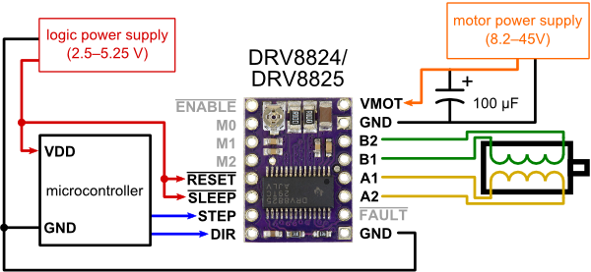

***Подключение питания***

Драйверу необходим источник питания двигателя в 8,2 - 45 В, соединённый через выводы VMOT (питание двигателя) и GND (заземление). Питанию необходимы развязывающие конденсаторы, их следует разместить поближе к плате, а также удостовериться, что они способны обеспечивать необходимый для двигателей ток.

|  |
| --- |
| Внимание: В плате используются керамические конденсаторы с низким эквивалентным последовательным сопротивлением, что делает её уязвимой для индуктивно-ёмкостных скачков напряжения, особенно если питающие провода длиннее нескольких сантиметров. В некоторых случаях, даже при напряжении питания двигателя всего в 12 В, эти скачки могут превысить максимально допустимое значение (45 В для DRV8825) и повредить плату. Одним из способов защиты платы от подобных скачков является установка большого (не меньше 47 мкФ) электролитического конденсатора между выводом питания (VMOT) и землёй близко к плате. |

***Подключение двигателя***  
При правильном подключении, через Pololu DRV8825 можно управлять четырёх-, шести- и восьми- проводными шаговыми двигателями.

|  |
| --- |
| Внимание: Соединение или разъединение шагового двигателя при включённом драйвере может привести к поломке двигателя. |

***Размер шага (и микрошага)***

У шаговых двигателей обычно установлена конкретная величина (например 1,8° или 200 шагов на оборот), при которой достигается полный оборот в 360°. Микрошаговый драйвер, такой как DRV8825 позволяет увеличить разрешение за счёт возможности управления промежуточными шагами. Это достигается путём возбуждения обмоток средней величины тока. Например, управление мотором в режиме четверти шага даст двигателю с величиной 200-шагов-за-оборот уже 800 микрошагов при использовании разных уровней тока.

Разрешение (размер шага) задаётся режимами входов переключателей (M0, M1, и M2). С их помощью можно выбрать шесть различных шагов, в соответствии с таблицей ниже. Все три входа переключателя имеют 100 кОм подтягивающие на землю резисторы, поэтому если оставить их не подключёнными, двигатель будет работать в полношаговом режиме. Для правильной работы в режиме микрошага необходим слабый ток (см. ниже), который обеспечивается ограничителями по току. В противном случае, промежуточные уровни будут некорректно восприниматься, и двигатель будет пропускать микрошаги.

|  |  |  |  |
| --- | --- | --- | --- |
| **M0** | **M1** | **M2** | **Разрешение микрошага** |
| Низкий | Низкий | Низкий | Полный шаг |
| Высокий | Низкий | Низкий | 1/2 шага |
| Низкий | Высокий | Низкий | 1/4 шага |
| Высокий | Высокий | Низкий | 1/8 шага |
| Низкий | Низкий | Высокий | 1/16 шага |
| Высокий | Низкий | Высокий | 1/32 шага |
| Низкий | Высокий | Высокий | 1/32 шага |
| Высокий | Высокий | Высокий | 1/32 шага |

***Входы управления***

Каждый импульс на входе STEP соответствует одному микрошагу двигателя, направление вращения которого зависит от сигнала на выводе DIR. По умолчанию, оба этих импульса подтянуты к низкому логическому уровню 100 кОм подтягивающими на землю резисторами. Если вам необходимо вращение только в одном направлении, вывод DIR можно оставить отключённым.

У микросхемы есть три разных входа для контроля состояния питания: RESET, SLEEP, и ENABLE. Для получения более подробной информации смотрите документацию микросхемы. Обратите внимание, что вход SLEEP подтянут через 1 мОм резистор на землю, так же, как и разъёмы RESET и ENABLE через 100 кОм. Эти настройки предотвратят срабатывание драйвера; для включения драйвера оба этих входа должны иметь высокий логический уровень (можно подать “высокий” уровень напряжения - между 2,2 и 5,25 В - или динамически управлять через цифровые выводы микроконтроллера). По умолчанию, вывод ENABLE запускает драйвер, поэтому его можно оставить не подключённым.

Особенностью DRV8825 является низкий уровень выхода FAULT, при котором полевые транзисторы H-моста отключаются в результате перегрузок по току или перегрева. Выводы SLEEP и FAULT соединены на плате через 10 кОм резистор, работающий как подтягивающий к питанию вывод FAULT, при внешнем высоком уровне вывода SLEEP. Поэтому для вывода FAULT не требуется внешнего подтягивания к питанию. Отметим, что на плате имеется 1,5 кОм защитный резистор, соединённый последовательно с выводом FAULT. Это позволяет безопасно соединять плату непосредственно с источником питания логики. Это может пригодиться при использовании платы с устройствами, разработанными для работы с совместимым по выводам драйвером на A4988. В подобных устройствах 10 кОм резистор между выводами SLEEP и FAULT работает в качестве подтягивающего к питанию для SLEEP, что делает плату на DRV8824 непосредственной заменой для платы на A4988 (На плате с A4988 есть внешний подтягивающий к питанию резистор на выводе SLEEP). Чтобы не было проблем от подтягивания вывода SLEEP, добавленный вами внешний резистор не должен превышать номинала в 4,7 кОм.

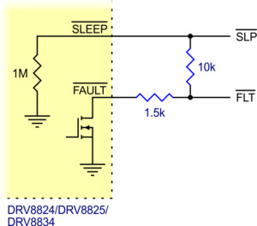

***Ограничение тока***

Для достижения высокой скорости шага, питания двигателя, как правило, гораздо выше, чем это было бы допустимо без активного ограничения тока. Например, типовой шаговый двигатель может иметь максимальный ток 1 А с 5 Ом; сопротивлением обмотки, отсюда максимально допустимое питание двигателя равно 5 В. Использование же такого двигателя с питанием 12 В позволит повысить скорость шага. Однако чтобы предотвратить повреждение двигателя, необходимо ограничить ток до уровня ниже 1 А.

DRV8825 поддерживает активное ограничение тока, которое можно установить подстроечным потенциометром на плате. Пользователи, как правило, предпочитают устанавливать предельный ток на уровне или ниже параметров вашего шагового двигателя. Один из способов установить предельный ток - подключить драйвер в полношаговый режим и измерять ток, протекающий через одну обмотку двигателя без синхронизации по входу STEP. Измеренный ток будет равен 0,7 части предельного тока (так как обе обмотки всегда ограничиваются примерно на 70% от текущей настройки предельного тока в полношаговом режиме).

Еще один способ установить предельный ток - измерить напряжение на выводе "ref" и вычислить полученное ограничение тока (токочувствительные резисторы равны 0,100 Ом). Напряжение вывода доступно через металлизированное сквозное отверстие (в кружке на шёлкографии печатной платы). Ограничение тока относится к опорному напряжению следующим образом:

Current Limit = Vref × 2

Например: если у вас шаговый двигатель рассчитан на 1 A, то вы можете получить такое значение тока (1А), установив опорное напряжение в 0,5 В.

|  |
| --- |
| Примечание: Ток обмотки может сильно отличаться от тока источника питания, поэтому не следует измерять ток на источнике питания, чтобы установить ограничение тока. Подходящим местом для измерения тока является одна из обмоток вашего шагового двигателя. |

***Рекомендации по рассеиванию мощности***

Максимально допустимый ток, подаваемый на обмотку, у микросхемы DRV8825 равен 2,5 A, но токочувствительные резисторы ограничивают его на уровне 2,2 A. Фактический ток, который можно подать на плату, зависит от качества охлаждения микросхемы. Плата разработана с учётом отвода тепла от микросхемы, но при токе выше 1,5 A на обмотку необходим теплоотвод или другое дополнительное охлаждение.

|  |
| --- |
| Эта плата может нагреться так, что можно получить ожог, задолго до того как перегреется сама микросхема. Будьте осторожны при обращении с платой и со всеми подключёнными к ней устройствами. |

Обратите внимание, что ток, измеренный на источнике питания, как правило, не соответствует величине тока на обмотке. Так как напряжение, подаваемое на драйвер, может быть значительно выше напряжения на обмотке, то, соответственно, измеряемый ток на источнике питания может быть немного ниже, чем ток на обмотке (драйвер и обмотка в основном работают в качестве переключаемого источника с пошаговым понижением питания). Кроме того, если напряжение питания намного выше необходимого двигателю уровня для достижения требуемого тока, то скважность будет очень низкой, что также приводит к существенным различиям между средним и RMS током (среднеквадратичное значение переменного тока). Кроме того, обратите внимание, что ток обмотки является функцией ограничения тока, но она не обязательно равна текущему порогу. Действующее значение тока обмотки меняется с каждым микрошагом. Для получения дополнительной информации смотрите описание DRV8825.

***Схема***

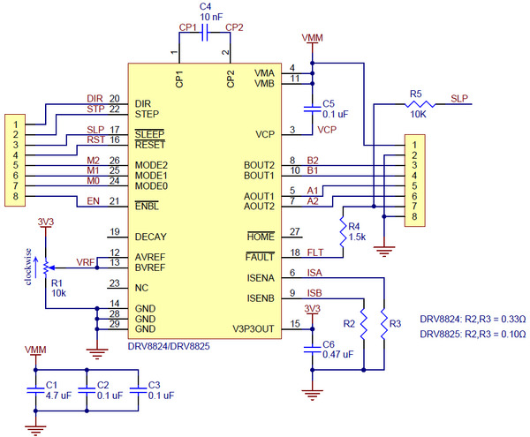

Номинал резисторов R2 и R3 - 0,100 Ом на плате с DRV8825. Схема также доступна для [скачивания pdf](https://pololu.com/file/download/drv8824-drv8825-stepper-motor-driver-carrier-schematic-diagram.pdf?file_id=0J603) (196k pdf).

***Ключевые различия между DRV8825 и A4988:***

Драйвер шагового мотора Pololu на DRV8825 был разработан, чтобы быть максимально похожим на драйвер шагового мотора Pololu на A4988, и его можно использовать как замену платы A4988 во многих приложениях, поскольку он имеет тот же размер, распиновку и общий интерфейс управления. Однако следует отметить несколько различий между двумя модулями:

* Вывод для подачи логического напряжения на A4988 используется как выход FAULT в DRV8825, поскольку DRV8825 не требуется логическое питание (у A4988 нет выхода FAULT). Обратите внимание, что прямое соединение выхода FAULT с логическим питанием является безопасным (между микросхемой и выводом установлен 1,5 кОм резистор), поэтому модуль DRV8825 может использоваться в устройствах, предназначенных для A4988, в котором напряжение логики подаётся через этот вывод.
* Вывод SLEEP на DRV8825 не подтянут к питанию по умолчанию как на A4988, но он соединён на плате с выводом FAULT через 10k резистор. Таким образом, у устройства, предназначенного для работы на A4988, в котором напряжение логики подаётся выводом FAULT, вывод SLEEP будет надёжно подтянут через 10k резистор к питанию.
* Различное расположение потенциометра, регулирующего предельный ток.
* Разное отношение предельного тока к опорному напряжению.
* Драйвер на DRV8825 поддерживает 1/32-шаг в микрошаговом режиме; у A4988 минимум 1/16-шага.
* Вход выбора 1/16-шагового режима на A4988 соответствует 1/32-шаговому на DRV8825. В остальном таблица переключения режимов у драйверов совпадает.
* У драйверов различные требования к минимальному размеру синхронизирующих импульсов вывода STEP. У DRV8825 шаг импульсов высокого и низкого уровня должен быть не меньше 1,9 мкс; при использовании A4988 шаг можно сократить до 1 мкс.
* DRV8825 поддерживает более высокое напряжение питания A4988 (45 В против 35 В). Это означает, что драйвер DRV8825 безопаснее при работе с высоким напряжением и менее восприимчив к индуктивно-ёмкостным скачкам напряжения.
* Без дополнительного охлаждения, драйвер DRV8825 выдерживает ток в 1,5 A на обмотку против 1 A у A4988, при тестировании в полношаговом режиме.
* У DRV8825 используется различное наименование выводов, но функционально они соответствуют выводам A4988, поэтому одинаковое соединение драйверов приведёт к одинаковому движению моторов. На обеих платах первая часть маркировки обозначает номер обмотки (на DRV8825 обмотки обозначены как “A” и “B” , а у A4988 - “1” и “2”).
* Для тех, кто использует проекты чувствительные к цвету, обратите внимание, что плата DRV8825 фиолетовая.

Таким образом, драйвер на микросхеме DRV8825 схож с A4988, схема подключения к микроконтроллеру с минимальным количеством проводников является общей для обеих плат.

